Ministero dell’Istruzione, Università e Ricerca  Ufficio Scolastico Regionale per l’Emilia Romagna | ISTITUTO COMPRENSIVO STATALE SASSUOLO 1 CENTRO EST  Via Mazzini,62 - 41049 Sassuolo (Mo)  Tel. 0536 880501 - Fax 0536 880511  Sito web:www.icsassuolo1centroest.gov.it  E-mail: moic83000c@istruzione.it –  pec: moic83000c@pec.istruzione.it | 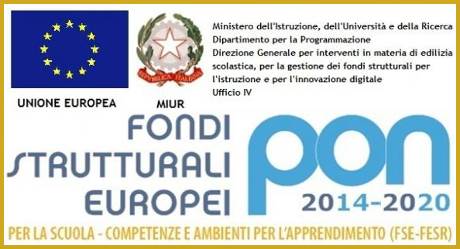

Allegato D – Offerta economica

Alla c.a. del Dirigente Scolastico
I.C. SASSUOLO CENTRO EST
di Sassuolo (Mo)
OFFERTA ECONOMICA
Il/La sottoscritto/a________________________________________________________________
nato/a ________________________________________________ il _______________________
residente a ____________________________ via ______________________________________
tel. _________________________ cell. _______________________ fax ____________________
e-mail _________________________________________________________________________
codice fiscale ______________________________________

presenta la seguente offerta economica:
in cifre € ________,______ / all’ora
in lettere ( _____________________________________ , euro) / all’ora
comprensivo dei seguenti oneri:
________________________________________________________________________________________________________________________________________________________________________________________________________________________________________________________________________________________________________________________

data …………………………… Firma

……………………………………………………………….

